**液氧采购参数及要求**

**技术要求**

1. **液氧参数标准**

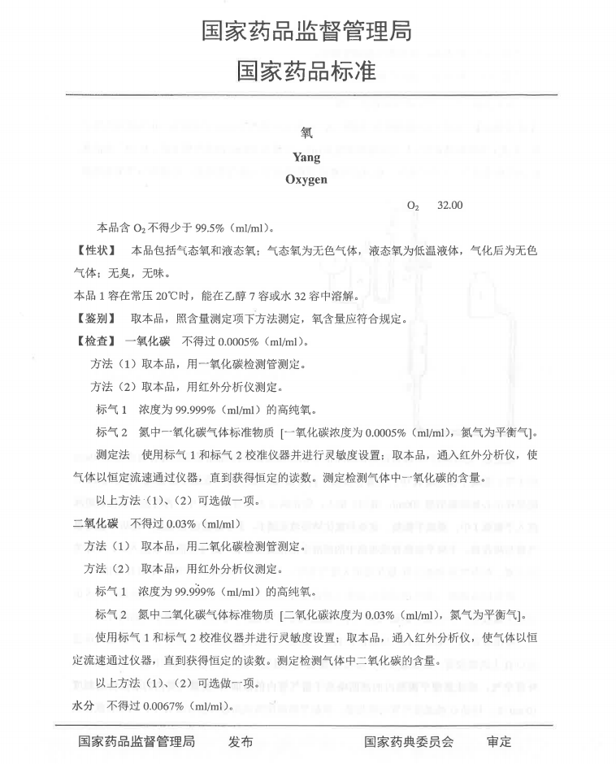

**商务要求**

一、提供近两年类似医用液氧供应业绩；

二、负责九龙湖院区三个液氧罐的管道并联，包括开墙洞等相关施工，含所有配件，院方不承担任何费用；

三、负责所有液氧罐体的配件维修保养，并接受专业机构的检查考核；

四、按要求对液氧罐各类仪表、安全阀进行年度申报检测，获得检测合格报告，检测费用由院方支付；

五、负责对液氧操作人员的培训，每年开展二次应急处置演练；

六、液氧灌注服务响应时间：从受理至灌注24小时内完成；

七、每次送氧需随罐车附有医用液氧合格证明材料；

八、每次送氧需随罐车附有液氧重量证明材料；

九、免费为九龙湖院区提供应急备用氧气瓶（40L）50瓶及氧气，如应急备用瓶装氧使用完，需免费负责及时补充；